YAML
# Tệp global_config.yaml mẫu
system:
name: "RobotVision"
version: 2.0
debug: true

camera:
device_id: 0
resolution: [1920, 1080] # List dạng ngắn
fps: 30

model:
path: "weights/yolov8.engine"
conf_threshold: 0.5
classes: # List dạng gạch đầu dòng
- person
- car
- bicycle
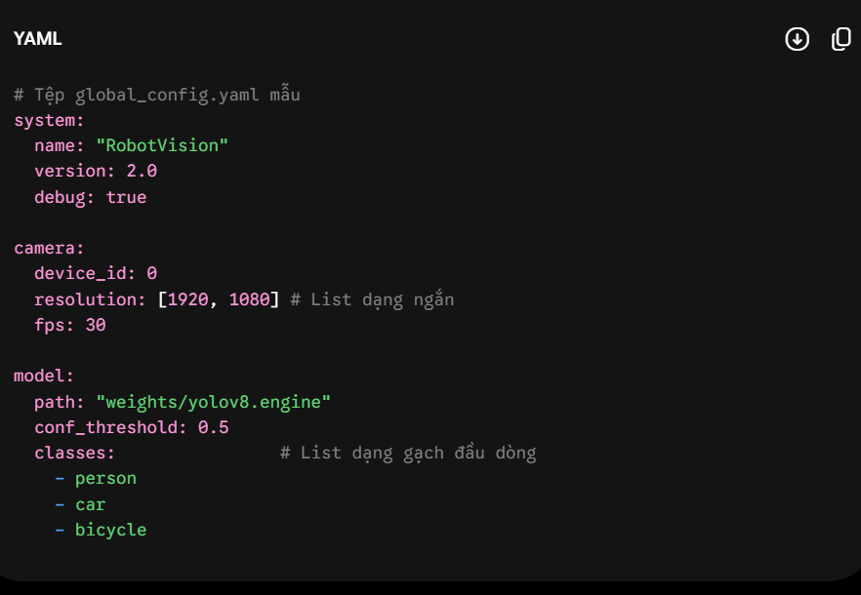

pip install pyyaml

import yaml

# Đọc tệp YAML
with open("global_config.yaml", "r", encoding="utf-8") as f:
config = yaml.safe_load(f)

# Kết quả trả về là một Dictionary chuẩn của Python
print(config["system"]["name"]) # Output: RobotVision
print(config["camera"]["resolution"]) # Output: [1920, 1080]
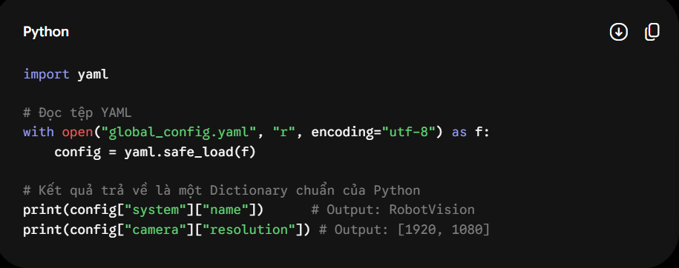

HÀM GHI FILE:
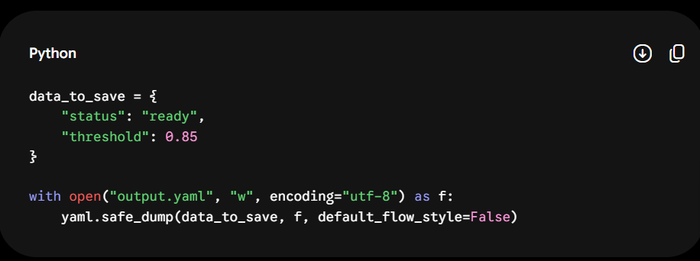

TRONG DỰ ÁN THỰC TẾ:
- không gọi yaml.safe_load() rải rác => đóng gói thành 1 class
Giải quyết các vấn đề:
KeyError: gõ sai tên: (config[“camera”] )
Dot_notation:
Config[‘Camera’][‘fps’] => thành config.camera.fps

class ConfigManager:
def __init__(self, config_path="global_config.yaml"):
self.config_path = config_path
self._data = self._load_config()

def _load_config(self):
try:
with open(self.config_path, "r", encoding="utf-8") as f:
return yaml.safe_load(f) or {}
except FileNotFoundError:
print(f"Lỗi: Không tìm thấy file {self.config_path}")
return {}

# Hàm lấy dữ liệu an toàn có giá trị mặc định (Fallback)
def get(self, key_path, default=None):
"""
Truy cập chuỗi key dạng: 'camera.resolution'
"""
keys = key_path.split(".")
val = self._data
for k in keys:
if isinstance(val, dict) and k in val:
val = val[k]
else:
return default
return val

# Sử dụng
cfg = ConfigManager()
fps = cfg.get("camera.fps", default=30) # Trả về 30 nếu key không tồn tại
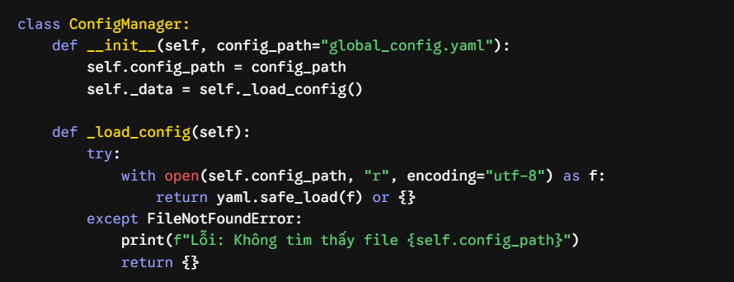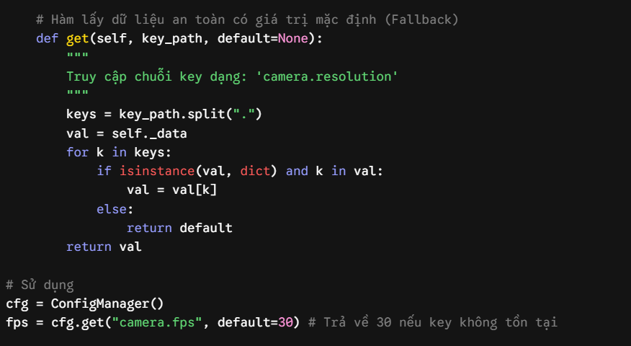

Bảng tổng hợp lộ trình tiếp cận từ cơ bản đến nâng cao
Cấp độ | Kỹ năng cần nắm | Công cụ / Hàm sử dụng | Mức độ ảnh hưởng
1. Cơ bản | Đọc/Ghi file YAML cơ bản | yaml.safe_load(), yaml.safe_dump() | Tránh hardcode tham số vào mã nguồn.
2. Trung cấp | Đóng gói Lớp quản lý, fallback value | ConfigManager.get(), dict.get() | Tránh văng lỗi KeyError làm crash app.
3. Nâng cao | Tối ưu tài nguyên, Bảo mật | Singleton Pattern, Custom YAML Resolver (${ENV}) | Tránh đọc đĩa thừa, bảo mật API Key/Pass.
4. Chuyên nghiệp | Kiểm soát lỗi dữ liệu, Hot-Reload | Pydantic Schema, os.path.getmtime | Đảm bảo hệ thống vận hành liên tục 24/7.

** training khoá yaml cấp tốc.
Ghi đè anchor <*
Để tái sử dụng đoạn cấu hình trên, cậu không cần viết thêm bất kỳ dòng code Python nào xử lý thủ công. Thư viện PyYAML (thông qua hàm yaml.safe_load()) đã tích hợp sẵn trình biên dịch chuẩn YAML 1.1 để tự động giải mã các Anchor (&), Alias (*) và Merge Key (<<:).

Dưới đây là cách áp dụng thực tế để tối ưu lại file global_config.yaml của dự án RBC2026 Super Manager V2 và cách nó vận hành trong Python.

1. Áp dụng refactor trực tiếp file global_config.yaml
Trong file cấu hình trước, v1_model và v2_model bị lặp lại nhiều thông số như device: "GPU", input_size: 512, conf_threshold. Ta viết lại như sau:

YAML
# ==========================================
# 1. KHỐI TEMPLATE CHUNG (ANCHORS)
# ==========================================
# Dùng dấu gạch dưới "_" ở đầu key để đánh dấu đây chỉ là khối mẫu
_gpu_model_template: &default_gpu
device: "GPU"
input_size: 512
conf_threshold: 0.7

# ==========================================
# 2. CẤU HÌNH THỰC TẾ (REUSE & OVERRIDE)
# ==========================================
v1_model:
<<: *default_gpu # Nhập toàn bộ thuộc tính từ &default_gpu
name: "SpearHead"
yolo_engine: "models/yolo_sp.engine"
conf_threshold: 0.65 # GHI ĐÈ: Thay đổi 0.7 thành 0.65 cho V1
nms_threshold: 0.6
target_name: "Target"

v2_model:
<<: *default_gpu # Nhập lại toàn bộ thuộc tính từ &default_gpu
name: "KFS"
yolo_engine: "models/yolo_kfs.engine"
cnn_engine: "models/cnn.engine"
cnn_input_size: 64 # Thêm các thuộc tính riêng cho V2
labels_json: "models/labels_cnn_kfs.json"
background_value: 128
target_types: ["REAL"]
2. Kết quả khi Python nạp file này (yaml.safe_load)
Khi chạy đoạn code Python nạp file cấu hình đã refactor:

Python
import yaml

with open("global_config.yaml", "r", encoding="utf-8") as f:
config = yaml.safe_load(f)

# Kiểm tra dữ liệu v1_model thu được
print(config["v1_model"])
Kết quả Python nhận được trong bộ nhớ (Dictionary):

Python
{
'device': 'GPU', # Lấy từ Anchor
'input_size': 512, # Lấy từ Anchor
'conf_threshold': 0.65, # Đã được ghi đè thành công!
'name': 'SpearHead',
'yolo_engine': 'models/yolo_sp.engine',
'nms_threshold': 0.6,
'target_name': 'Target'
}
3. Kỹ thuật nâng cao khi tái sử dụng Anchor
A. Trộn nhiều Anchor cùng lúc (Multiple Merges)
Cậu có thể gộp thuộc tính từ nhiều khối mẫu khác nhau vào một block duy nhất bằng cú pháp danh sách [*anchor1, *anchor2]:

YAML
_gpu_config: &gpu_setting
device: "GPU"
cuda_id: 0

_threshold_config: &thresh_setting
conf_threshold: 0.7
nms_threshold: 0.5

# Gộp cả 2 Anchor vào v1_model
v1_model:
<<: [*gpu_setting, *thresh_setting]
name: "SpearHead"
engine: "v1.engine"
B. Mẹo ẩn khối Template rác trong Python (_key)
Khi gọi yaml.safe_load(), khối default_gpu vẫn sẽ xuất hiện thành một Key trong dict của Python. Để tránh làm bẩn cấu trúc dữ liệu chính, trong Python cậu chỉ cần pop bỏ các key bắt đầu bằng dấu _:

Python
config = yaml.safe_load(file_stream)

# Xóa bỏ các khối template rác khỏi memory
config = {k: v for k, v in config.items() if not k.startswith("_")}
C. Bẫy cần lưu ý: Merge Key không ghi đè sâu (Shallow Merge)
Merge key <<: chỉ hoạt động ở cấp độ đầu tiên (shallow). Nếu trong Anchor có một object lồng nhau (Nested Dict), nó sẽ thay thế toàn bộ object đó chứ không hợp nhất từng thuộc tính bên trong.

- Ví dụ lỗi thường gặp:

YAML
_template: &cam_template
resolution:
width: 1920
height: 1080

hardware:
<<: *cam_template
resolution:
width: 1280 # LỖI: Khối resolution này sẽ đè mất hoàn toàn 'height: 1080'!
- Cách khắc phục: Đặt Anchor trực tiếp ở cấp nhỏ nhất cần tái sử dụng thay vì bọc ngoài object lồng nhau.

PHÂN TÍCH ĐIỂM ĐẶC BIỆT CỦA HỆ THỐNG THỂ HIỆN QUA TỆP CẤU HÌNH
V1 MODEL
512X512 => ĐỊNH VỊ MỤC TIÊU

V2 MODEL
CẮT VÙNG ROI
6464
CNN CHUYÊN BIỆT ĐỂ PHÂN LOAỊ

Tại sao phải có thêm bài toán CNN phân loại sau phân vùng cắt và tớ đang k hiểu lắm….
Cần giúp đỡ hihi
Kiến trúc 2 tầng:
Lý giải:
- YOLO: quét nhanh toàn bộ sân tìm vị trí (localization)
- CNN: kính hiển vi: xoáy vùng ảnh vừa cắt để trả lời câu hỏi: => thay vì chỉ nhận diện và detect real thôi như các bài toán trước…
Lý giải: bài toán bị mờ khi qua các lớp Convolution:
Hiện tượng "Trôi chi tiết" do giảm độ phân giải (Feature Resolution Loss)
- Vấn đề của YOLO: Để phát hiện vật thể trên toàn khung hình ảnh (ví dụ 512×512), YOLO phải trích xuất đặc trưng qua nhiều lớp Convolution và Downsampling (giảm kích thước ảnh xuống $1/8,1/16,1/32$). Một mục tiêu nhỏ ở xa trên ảnh gốc có kích thước $30×30$ pixel, khi qua các lớp nén của YOLO chỉ còn lại vài pixel trên Feature Map. Mọi chi tiết tinh vi (mã số, hoa văn, bề mặt) hoàn toàn bị xóa mờ.
- Giải pháp của CNN: Bằng cách lấy tọa độ từ YOLO và cắt trực tiếp vùng ảnh gốc ($30×30$), sau đó phóng/resize về kích thước chuẩn ($64×64$) đưa vào CNN, mạng CNN sẽ nhận được trọn vẹn $100\%$ độ phân giải điểm ảnh của riêng mục tiêu đó để phân tích.

Cần bài toán:
2. Tối ưu Bài toán Tốc độ Real-time trên Thiết bị Nhúng (Jetson)
- Nếu chỉ dùng YOLO: Để YOLO vừa định vị vừa phân biệt được các mục tiêu cực kỳ giống nhau, cậu bắt buộc phải nâng độ phân giải đầu vào của YOLO lên rất lớn (ví dụ $1024×1024$) hoặc dùng mô hình YOLO dung lượng cực nặng (YOLO-XLarge). Kết quả: GPU Jetson bị quá tải, FPS rơi xuống còn 10–15 FPS, không thể điều khiển robot thời gian thực.
- Khi kết hợp YOLO + CNN:
  - YOLO chỉ cần dùng bản siêu nhẹ ($512×512$), chạy cực nhanh (~5–10ms) chỉ để làm nhiệm vụ khoanh vùng tương đối.
  - Mạng CNN xử lý vùng ROI cắt ra có kích thước cực kỳ nhỏ ($64×64$), thời gian suy luận chỉ mất 1–2ms.
  - Tổng thời gian xử lý vẫn < 15ms (đạt trên 60 FPS), tối ưu tài nguyên GPU hơn rất nhiều.
3. Loại bỏ Báo động giả & Bẫy trên Sân thi đấu (False Positive Filtering)
Trên sân đấu thực tế, có vô số yếu tố nhiễu: ánh đèn phản chiếu, bóng ma, vạch kẻ sân, bẫy từ đội bạn hoặc các vật thể có hình dáng bên ngoài sương sương giống mục tiêu.
- YOLO rất dễ bị rơi vào trạng thái "Tự tin thái quá" (Overconfidence) và báo Bounding Box sai.
- Mạng CNN đóng vai trò là Bộ lọc kiểm duyệt 2 lớp (Gatekeeper). Trong file cấu hình có đoạn:
YAML
conf_threshold_yolo: 0.7
conf_threshold_cnn: 0.7
target_types: ["REAL"]
Nghĩa là: Ngay cả khi YOLO bảo "Tôi tìm thấy mục tiêu với độ tin cậy 80%", nhưng vùng cắt đó đưa qua CNN mà CNN bảo "Đây là bẫy/nhiễu (Fake)" (độ tin cậy < 0.7), hệ thống sẽ loại bỏ ngay lập tức, không gửi tọa độ rác về vi điều khiển STM32.

ƯU ĐIỂM TRAINING CỦA CNN
Độc lập Dữ liệu & Dễ dàng Huấn luyện (Data & Modular Scaling)
- Gán nhãn cho YOLO rất vất vả: Cần gắn Bounding Box $\left(x,y,w,h\right)$ chuẩn xác từng pixel cho hàng nghìn tấm ảnh.
- Gán nhãn cho CNN cực kỳ nhanh: Nếu sân đấu bổ sung thêm một loại mục tiêu mới hoặc một loại bẫy mới, cậu không cần gán nhãn vẽ khung lại toàn bộ bộ dữ liệu YOLO. Cậu chỉ cần chạy script tự động cắt hàng nghìn tấm ảnh crop $64×64$ rồi chia vào các thư mục REAL / FAKE / DECOY để train lại mạng CNN trong vòng vài phút.

**triển khai chạy mỗi model xử lý ảnh thôi thì làm như thế nào?
Tóm tắt Luồng thực thi trong Code (v2_model)
$$\text{Khung ảnh gốc}\underset{→}{\text{YOLO (512x512)}}\text{Tọa độ Bounding Box}\underset{→}{\text{Crop \& Pad (128)}}\text{Ảnh ROI (64x64)}$$
$$\underset{→}{\text{CNN}}\left\{\begin{matrix}\text{Chấp nhận}→\text{Tính err_x gửi UART} \\ \text{Từ chối}→\text{Bỏ qua (Nhiễu)}\end{matrix}\right.$$
Mẹo nhỏ về dòng background_value: 128 trong config:
Khi cắt vùng ROI từ YOLO, ảnh cắt ra hiếm khi có tỷ lệ vuông $1:1$ (ví dụ: $40×20$). Nếu đem ép trực tiếp (resize) về $64×64$, ảnh sẽ bị méo hình. Người ta sẽ đệm thêm các pixel màu xám trung tính (giá trị xám = 128) vào hai bên để biến ảnh thành hình vuông trước khi đưa vào CNN. Cách này giúp giữ nguyên tỷ lệ hình học của vật thể!

Cơ chế chuyển đổi trạng thái Động qua Hardware:
Nạp đồng thời v1 v2 vào bộ nhỡ nhưng chuyển đổi chiến thuật/ nhiệm vụ:
State 0, 1, 2…
(State 0: IDLE, State 1: SpearHead, State 2: KFS)
được điều khiển thời gian thực từ vi điều khiển trung tâm (MCU) thông qua chuỗi lệnh gửi qua cổng nối tiếp UART (/dev/ttyACM0, Baudrate 115200).
Tớ không hiểu rõ điều này?
Giải thích chi tiết.
TẠI SAO PHẢI NẠP ĐỒNG THỜI V1 V2 VÀO BỘ NHỚ
(loadmodel: 3)
- không nạp trước sẽ phải xoá bộ nhớ dể nạp khi chuyển nhiệm vụ: => TRỄ
phải:
- Xóa mô hình V1 khỏi GPU.
- Đọc file weights TensorRT của V2 từ ổ cứng SSD/Thẻ nhớ.
- Alloc (cấp phát) bộ nhớ VRAM mới và nạp V2 vào GPU.
Hậu quả: Quá trình "đổi file" này mất từ 2 đến 5 giây. Trên sân thi đấu thực tế, robot bị "khựng" 3 giây đồng nghĩa với việc thua cuộc.
Giải pháp (load_mode: 3): Nạp trọn gói cả v1_model và v2_model vào VRAM ngay từ millisecond đầu tiên khi khởi động ứng dụng. Lúc này, cả 2 mô hình đã sẵn sàng ở trạng thái "chờ triệu tập". Thời gian chuyển đổi giữa 2 bài toán lúc này giảm về 0ms.

VAI TRÒ CỦA MCU VÀ JETSON
+ MCU: BỘ NÃO, điều khiển động cơ, bánh xe, đọc cảm biến hành trình => nhận tín hiệu => lúc nào robot cần làm nhiệm vụ gì?
+ Jetson (raspi Pi, GPU Nhúng): đôi mắt, khi nào tìm V1, nào tìm V2
+ tập trung xử lý ảnh theo MCU

Lệnh UART diễn ra (nối dây cáp
Cổng /dev/ttyACM0
Tốc độ: 115200 baud
[ Vi điều khiển MCU ] ─── (Gửi byte lệnh qua UART) ───> [ Jetson / Vision App ]
(Biết rõ chiến thuật) (Chuyển State & Xử lý)
Luồng hoạt động bên trong phần mềm Python trên Jetson:
- Một luồng chạy ngầm (Background Thread): Luôn liên tục đọc dữ liệu gửi về từ cổng nối tiếp /dev/ttyACM0.
- Một biến trạng thái toàn cục (current_state): Khi MCU gửi ký tự 0, 1, hoặc 2, luồng ngầm sẽ cập nhật ngay lập tức biến current_state.
- Vòng lặp xử lý ảnh chính (Main Loop): Kiểm tra current_state ở mỗi frame hình ảnh nhận được từ camera:
# Mô phỏng logic chuyển trạng thái trên Jetson
while True:
ret, frame = camera.read()

# --- STATE 0: IDLE (Rảnh rỗi) ---
if current_state == 0:
# Robot đang di chuyển tự do hoặc chờ lệnh.
# KHÔNG chạy suy luận AI -> Tiết kiệm 100% công suất GPU, giảm nhiệt độ thiết bị.
pass

# --- STATE 1: Chạy bài toán SpearHead (V1) ---
elif current_state == 1:
# Chỉ gọi model V1 ra xử lý frame
results = v1_model.detect(frame)
send_to_mcu(results)

# --- STATE 2: Chạy bài toán KFS 2 tầng (V2) ---
elif current_state == 2:
# Chỉ gọi pipeline V2 (YOLO + CNN) ra xử lý frame
results = v2_model.detect(frame)
send_to_mcu(results)
Ý nghĩa thực chiến của kiến trúc này
- Đáp ứng tức thì (Instant Switching): Robot đang lao đến mục tiêu V1 (MCU phát lệnh State 1), vừa làm xong V1, MCU gửi ngay lệnh State 2 qua UART, Jetson đổi ngay lập tức sang chạy pipeline V2 mà không mất 1 frame hình ảnh nào.
- Tối ưu hóa nhiệt độ và tài nguyên: Ở các giai đoạn robot chưa cần đến thị giác (ví dụ đang xuất phát), MCU phát lệnh State 0 (IDLE). Jetson dừng chạy suy luận AI, GPU hạ nhiệt nhanh chóng, tránh tình trạng quá nhiệt (Thermal Throttling) dẫn đến sụt FPS ở các phút cuối trận đấu.
- Quản lý lỗi độc lập: Nếu việc xử lý ảnh bị lỗi hoặc nhiễu, MCU vẫn hoàn toàn chủ động ngắt trạng thái bằng cách hạ state về 0 để bảo vệ robot không bị chạy nhầm.
Cơ chế này tách biệt hoàn toàn giữa Tư duy Chiến thuật (do MCU nắm) và Năng lực Thị giác (do Jetson nạp sẵn) thông qua một sợi cáp UART duy nhất.

Tối ưu hoá triển khai: tắt toàn bộ GUI
Headless: true
=> giờ cần phân tích và chạy độc lập xử lý ảnh thay vì cả gửi UART thì cần sửa điều gì?

Giám sát từ xa: tích hợp luồng udp_stream: true H264 là gì?
Điều gì đang diễn ra
Ý nghĩa của các khái niệm…

Theo dõi từ xa ??
Ý nghĩa: và vai trò…

Chuẩn hoá góc nhìn: force_square: True
Ép khung vuông
Phương pháp: Letterboxing
Giữ tỉ lệ pixel
Tính toán độ lệch tâm chính xác

4. XỬ LÝ ĐỘNG HỌC:
- DUY TRÌ VẾT MỤC TIÊU: max_loss_frames: 10 => khi mục tiêu bị che khuất hoặc rớt frame đột ngột, bộ lọc Kalman vẫn tiếp tục dự đoán vị trí động học của mục tiêu trong 10 khung kế tiếp…
\
Bộ lọc Kalman là gì?
Ý nghĩa và điểm đặc biệt có thể khai thác….

